中国重汽集团

未来科技大厦便利店服务项目

招

标

书

招 标 人：中国重汽集团济南动力有限公司
2025年10月

第一章 招标公告
一、项目名称
项目名称：中国重汽集团未来科技大厦便利店项目
二、招标内容及形式
本次招标内容：中国重汽集团未来科技大厦便利店
招标形式：公开招标。
三、投标说明
1、投标条件
所有拟投标人需满足以下条件，并经招标人审核通过后方可获得该项目的投标资格：
（1）拟投标人必须是在中华人民共和国境内注册的独立法人机构，具有独立承担民事责任能力，注册资金不少于1000万人民币；且经营范围满足招标人需求；并在人员、设备、资金等方面具有承担本项目的能力；
（2）拟投标人应提供三证合一的营业执照复印件盖章版；
（3）拟投标人应提供法定代表人资格证明及身份证原件，法人参加的提供身份证原件；
（4）拟投标人在工商行政管理局的《国家企业信用信息公示系统》中查询不存在不良记录；
（5）具备便利店经营资质；
（6）经会计师事务所审计且出具无保留意见的近一年的财务审计报告原件，并加盖公章，包括但不限于报告页、经审计的资产负债表、利润表、现金流量表及报表附注。
（7）企业最近半年完税证明、信用证明材料（中国人民银行信用代码证+征信报告）；
（8）年度纳税信用评价信息（可从电子税务局查询截图，需加盖公章）；
（9）企业对外担保说明（写明贵单位对外有无对外担保和质押业务，需加盖公章）；
2、投标人要求招标人提供何种配合，需在标书中说明；
3、凡对本次招标提出的询问，均以招标方的答复为准。
2、招标人信息
招标人名称：中国重汽集团济南动力有限公司
招标人地址：济南市高新区华奥路777号
报名及投标招标事宜联系人：：王瑄
电话：17860605786
邮箱：wangxuan1@sinotruk.com
技术联系人：张英
电话：18668992987
邮箱：zhangying2@sinotruk.com
四、投标文件的递交
1.正本纸质标书请于开标日携带至现场递交。
2.电子版标书须在开标前上传至重汽e采通平台https://ecaitong.sinotruk.com:8012/，操作方式详见第四章《SRM-系统用户手册-非生产招投标（供应商使用）》。若逾期未完成重汽e采通上传标书，即便递交了纸版投标文件，一律视为无效投标。
注意：投标人必须在投标前根据《非生产供应商注册操作手册》完成账号注册！

五、投标保证金收取、缴纳有效期及罚没
- 投标保证金的缴纳
  - 投标保证金的缴纳形式：提交银行投标保函或从银行基本账户转账
- 选择提交银行投标保函的拟投标人，应在开标时提交投标保函正本，作为《投标文件》的一部分，该投标保函应是不可撤销的“见索即付”保函，保函有效期应满足投标有效期要求，由招标人留存保函正本。
- 选择从银行基本账户转账的拟投标人，须在规定的时间之前将投标保证金从其单位基本帐户转出并到账，否则视为无效投标；未按规定提交保证金的拟投标人，其投标文件视为无效投标。拟投标人应充分考虑银行信息交换时间，由此带来的保证金不能按时到帐的责任由拟投标人自行承担。
  - 投标保证金的金额：人民币5000元
单位名称：中国重汽集团济南动力有限公司
收款账号：37001616508050150300
开户行名称：中国建设银行股份有限公司济南天桥支行
开户行行号：105451000362
- 转账附言：公司名称+项目名称+投标保证金。
  - 保证金缴纳截止时间：2025年11月10日9:00:00（北京时间）
  - 对于没有中标的投标人，投标保证金将于招标人内部完成中标人评审并确认最终中标人后在一个付款周期内予以原路返还（无息）；对于中标方，投标保证金将在签订合同后一个付款周期内原路返还（无息）。
  - 发生以下情况时，有权没收保证金：
  - 供应商在提交响应文件截止时间后撤回响应文件的；
  - 供应商在响应文件中提供虚假材料的；
  - 除因不可抗力或谈判文件、询价通知书认可的情形以外，成交供应商不与采购人签订合同的；
  - 供应商与采购人、其他供应商或者采购代理机构恶意串通、围标、陪标的；
  - 供应商有违约违规行为或被投诉、举报的，在调查处理期间，保证金暂不退还，待调查处理结束后按有关规定处理。
  - 截至开标前3天，投标人无正当理由、未以书面形式向招标人递交说明而在投标截止日不来投标的。
  - 自中标通知书发出之日起30日内，中标人无正当理由投标人无正当签订合同的；
  - 采购文件规定的其他情形。
六、议程安排
- 发标时间：2025年10月16日；
- 应标报名
  - 应标截止时间：2025年10月21日17:00:00（北京时间）；

报名方式：拟投标人根据招标人在中国重汽官网公开媒体上发布的招标信息，在“中国重汽e采通”平台报名。登录重汽e采通平台后进入“供应商应标”，选择对应的项目，点击“应标”后按照招标公告中第三部分的“投标条件”准备资料并上传，资质审查通过即为报名成功；公示期间请尽快报名。
注：请务必在应标截止时间前完成注册及应标操作，注册审核需2-4日，应标截止时间精确到秒，逾期将无法应标。请自行掌握时间，避免无法应标。
- 招标文件获取
  - 获取时间：报名成功后；
  - 获取方式：报名成功后，可登录“中国重汽e采通”平台，在“供应商投标”模块下载招标文件。
- 疑问提交
  - 疑问提交截止时间：2025年10月26日12:00:00（北京时间）；
  - 提交方式：将答疑问题以word文件格式发送至联系人邮件内，并电话联系工作人员查收，邮件名格式为：XXX公司（五个字以内公司简称）XX项目答疑文件。同时必须在邮件中以文字方式提供投标人全称、投标授权人姓名、联系方式（固定电话、手机、电子邮箱），并提供附件1法定代表人授权委托书。
- 答疑、澄清和修改文件的获取
  - 获取时间：2025年10月26日17:00前；
  - 获取方式：招标人将以电子邮件的方式将招标文件的答疑澄清文件发送至答疑文件提交时登记的电子邮箱。
- 开标时间：2025年11月10日9:00:00（北京时间），若有变动另行通知。
- 开标地点：山东省济南市历城区华奥路777号中国重汽科技大厦三楼会议室，若有变动另行通知。
因投标过程需要在重汽e采通操作，拟投标人开标前自行准备电脑。
8.如线上参会，开标前拟投标人需将密封纸质版标书提前一天送至招标人，开标时现场开启。
七、评标
评标工作由招标人为该项目依法组织的、由五人及以上单数成员组成的评标工作小组负责，由评标工作小组按照国家招投标有关规定，本着公平、公正、公开、有序的原则，合理折扣确定推荐中标人。本项目选定符合招标条件投标单位入围未来科技大厦便利店服务单位资源库，3家中标单位将被便利店服务单位资源库，根据排名依次入住服务。
（2）评标流程：
投标文件包含《投标文件（资质标）》、《投标文件（技术标）》、《投标文件（商务标）》（开标一览表），共计三份文件。
①资质标评审，资质标审核通过的单位，先进行唱标工作，并统一报价要求，进入技术标评审；
②技术标评审，评标专家组，对各投标人的《投标文件（技术标）》进行综合评审；评审期间产生的技术澄清均由投标人在重汽e采通平台内完成提交；经评审，技术标不低于70分要求的投标方进入商务标评审环节。
技术标评审标准：
中国重汽未来科技大厦便利店服务项目招标技术评分标准
序号 | 项目 | 评分标准
1 | 企业规模  （10分） | 全球知名品牌 国际门店数量超过1000家的 10分 ；  拥有 400 家及以上连锁便利店门店，且在国内 3 个及以上城市布局，具备成熟的跨区域运营管理能力，得 8 分；  拥有 200-400 家连锁门店，在国内 1-2 个城市布局，具备区域化运营能力的，得5 分；  拥有 50-200 家连锁门店，仅在单一城市运营的，得 3 分；  门店数量＜50 家或为单店运营模式的，得 0 分。
2 | 企业资金实力  （5分） | 近 3 年平均年营业额≥5000 万元，且注册资本≥1000 万元，能保障门店初期投入及长期运营资金需求的，得 5分；  近 3 年平均年营业额 2000-5000 万元，注册资本 500-1000 万元的，得 3 分；  近 3 年平均年营业额 500-2000 万元，注册资本 100-500 万元的，得 2分；  近 3 年平均年营业额＜500 万元或注册资本＜100 万元的，得 0 分。
3 | 运营团队资质  （8分） | 拥有 5 年及以上连锁便利店运营经验，且核心团队成员（店长、区域经理等）有 3 年及以上 ，得 8 分；  拥有 3-5 年连锁便利店运营经验，核心团队有 2-3 年上述知名品牌从业经历的，得 5 分；  拥有 1-3 年连锁便利店运营经验，核心团队有 1-2 年上述知名品牌从业经历的，得 3 分；  无相关连锁运营经验或核心团队无知名品牌从业经历的，得 0 分。
4 | 质量安全管理  （10分） | 建立覆盖商品采购、存储、销售全流程的质量管控体系，拥有食品经营许可证、健康证等齐全资质，且近 3 年无质量安全事故记录的，得 10分；  具备基础质量管控体系和齐全资质，近 3 年无重大质量安全事故记录的，得 8分；  资质齐全，但质量管控体系不完善，近 3 年有轻微质量安全事故记录的，得 4 分；  资质不全或近 3 年有重大质量安全事故记录的，得 0 分。
5 | 品控体系完整性  （7分） | 建立 ISO9001 质量管理体系认证，拥有独立品控部门，配备 5 名及以上专业品控人员，实现从供应商筛选、原料检测到商品上架全流程品控，每日更新日配保证新鲜度得7分；  拥有基础品控体系，配备 2-4 名品控人员，覆盖采购、销售关键环节品控的，得 5分；  仅有简单品控流程，未配备专业品控人员的，得 0 分。
6 | 供应链稳定性  （7分） | 拥有自有中央厨房或与 3 家及以上知名食品供应商（如中粮、统一等）建立长期合作关系，能保障即食商品每日新鲜供应，且库存周转天数≤7天的，得7分；  与 2 家知名食品供应商合作，即食商品供应频率≥3 次 / 周，库存周转天数≤10 天的，得 4 分；  与 1 家知名食品供应商合作，即食商品供应频率≥2 次 / 周，库存周转天数≤15 天的，得 2 分；  无稳定合作供应商，即食商品供应无保障的，得 0 分。
7 | 商品定价合理性  （18分） | 承诺商品定价与周边商圈连锁超市、便利店持平或低于5%，且针对企业员工推出专属折扣（如会员价、满减活动）的，得18分；  商品定价与对标品牌持平，无专属折扣的，得10分；  商品定价高于对标品牌 5%-10% 的，得0分；
8 | 设备配置水平  （3分） | 配备智能收银系统、恒温冷藏柜、热食保温设备、监控设备等，且设备品牌为行业知名品牌（如松下、海信等）的，得 3 分；  配备基础收银、冷藏、保温设备，设备性能达标但非知名品牌的，得 2 分；  设备配置不全或性能不达标的，得 0 分。
9 | 服务人员素养  （4分） | 承诺门店服务人员经专业培训（服务礼仪、商品知识、应急处理等）后上岗，持有健康证，且每月开展 1 次服务技能考核，考核合格率≥95% 的，得 4 分；  服务人员经基础培训上岗，持有健康证，每季度开展 1 次考核，合格率 85%-95% 的，得 2 分；  服务人员未经系统培训或无考核机制的，得 0 分。
10 | 客户投诉处理  （5分） | 建立 24 小时客户投诉响应机制，承诺投诉处理完成时间2-12 小时，且有完善的客户反馈跟踪体系（如投诉记录台账、满意度回访流程）的，得 5分；  建立 12 小时客户投诉响应机制，投诉处理完成时间≤48 小时，有基础反馈跟踪体系的，得3分；  投诉响应机制不明确，处理流程不完善的，得 0 分。
11 | 售后保障  （5分） | 制定明确的退换货政策，承诺商品在保质期内、不影响二次销售情况下，支持 7 天无理由退换；对于质量问题商品，无条件退换并给予消费者 10 倍赔偿（对标 711 超市售后标准）的，得 5分；  支持质量问题商品退换，但无无理由退换政策或赔偿机制的，得 2 分；  无明确退换货政策或拒绝合理退换需求的，得 0 分。
12 | 突发情况应对  （4分） | 制定完善的疫情、暴雨、停电等突发情况应对方案，明确应急商品储备（如口罩、饮用水、应急食品）数量、应急人员分工、服务调整措施的，得 4 分；  有基础应急方案，但应急商品储备或人员分工不明确的，得 2 分；  无应急保障方案的，得 0 分。
13 | 商品断供应对  （4分） | 建立断供应急预案，针对热销商品有备用供应商，承诺断供响应时间≤2 小时，补货时间≤4 小时的，得 4 分；  有断供应对措施，但备用供应商或响应时间不明确的，得 2 分；  无断供应对措施的，得 0 分。
14 | 增值服务  （10分） | 承诺积极配合企业园区活动（如员工福利发放、节日主题活动），提供专属定制服务（如活动专属商品、场地支持），且有明确合作方案的，得10分；  同意配合园区基础活动，但无定制服务方案的，得5分；  拒绝配合园区活动或配合意愿低的，得 0 分。
评分规则说明
1.评标委员会成员需按照本标准独立评分，评分保留小数点后一位。
2.技术标最终得分 = 各评标委员会成员评分的算术平均值（去掉一个最高分和一个最低分后计算）。
3.若投标人在某一评分项目中存在弄虚作假行为，一经查实，该项目按 0 分处理，并取消其投标资格。
4.本评标标准由招标方负责解释，未尽事宜由评标委员会协商确定。

③商务标评审，公示技术标入围单位的开标价格及商务条款响应情况；商务条款相应确认→开展多轮商务谈判→价格澄清→商务标评审；评审期间产生的商务价格澄清均由投标人在重汽e采通平台内限时完成提交；
商务标评审标准：
本次招标商务标为所售商品优惠折扣价格，e采通投标报价为折扣，服务单位对标本连锁超市济南地区统一市场价格。请在e采通平台上填报投标报价，上限为0.94万元。报价时请根据您单位的折扣率进行适当填写，“中国重汽E采通”系统中报价均为：万元（如报价为0.9万元，则折扣为九折，投标单位根据自身情况合理报价，投标报价不清楚可与招标人联系对接）。
序号 | 评审项目 | 评审标准
1 | 商务标（100分） | 经初审合格的标文件投标报价为有效报价。满足招标文件要求的合理报价，商务标得分=当前轮次最低价/供方投标价×商务标总分。（百分率、得分值小数点后保留两位， 第三位四舍五入 ）
注意：投标人均需自带笔记本电脑在重汽e采通平台自主进行投标和提交澄清函；投标和提交澄清函均有时间限制，超时未提交的按无效处理。

④ 中标人确定，根据技术标与商务标综合得分确定中标人：技术标得分占比为40%，商务标占比为60% 。综合得分（综合得分=技术标得分*40%+商务标得分*60%），推荐的3家中标单位将被纳入便利店服务单位资源库，根据排名依次入住服务。
本次招标商务标为所售商品优惠折扣价格，e采通投标报价为折扣。
八、合同签订
1、招标专家组根据商谈情况确定入围中标人，中标人可在e采通中查看。
2、服务期限为三年，招标人依据中标排名依次入住服务，与选定服务单位每年签订合同。服务期内中标人不能正常经营或因经营不当造成职工投诉或给公司带来其他严重负面影响或损失的的，我方有权终止合同，一切损失由中标人承担。在履行合同过程中，中标人由于履行义务的能力或信用有严重缺陷，招标人有权解除合同并取消其中标资格。另在合同履行期间中标单位需遵守招标单位制定的淘汰机制进行淘汰，招标单位提前30个工作日通知中标单位，中标单位应按照招标单位要求30个工作日内完成解约。在合同规定的中标单位承包期未满，甲乙双方的任何一方欲提前终止本合同时，欲终止合同的一方当事人需提前通知对方当事人进行协商，达成一致后方可终止。
3、如在合同服务期内终止合同，将迅速启动资源库机制，根据服务单位在招标阶段的综合表现排名，从高到低依次承接服务任务。
4、中标人应当按照合同约定的履约责任，在保证质量的前提下完成中标项目，未经甲方允许不得将中标项目转包或分包给他人，否则视为违约，招标人有权解除合同。
5、双方的权利义务以最终签署的合同为准。
九、付款方式
付款结算方式：电汇，根据月度实际发生费用次月进行结算；
十、废标及终止招标
1、投标人有下列情形之一，其投标将被视为废标，招标人将严格按照《中华人民共和国招标投标法》及相关法律、法规及规章制度的规定行使权利。投标人给招标人造成损失的，招标人有索赔的权利，投标人应予以赔偿。
（1）投标人提供的有关资格、资质证明文件不合格、不真实或提供虚假投标材料；
（2）投标人在报价有效期内撤回投标；
（3）在整个评标过程中，投标人有企图影响评标结果公正性的任何活动；
（4）投标人以任何方式诋毁其他投标人；
（5）投标人串通投标；
（6）以他人名义投标或者以其他方式弄虚作假，骗取中标的；
（7）不同投标单位负责人为同一人或存在管理关系的；
（8）投标人被举报、检举，并经招标方查实无误的；
（9）法律、法规规定的其他情况。
2、出现下列情形之一，招标人有权否决所有投标人的投标，并终止招标
（1）出现影响公正的违法、违规行为的；
（2）因重大变故，招标任务取消的；
（3）评标委员会经评审，认为所有投标都不符合招标文件要求的；
（4）招标人认为其他应终止招标的情形；
（5）投标人承诺并同意因招标人公司政策变化引起的随时终止项目的情形，并自行承担由此带来的一切损失。
十一、投标文件格式
详见附件格式。
十二、本次招标最终解释权归中国重汽集团济南动力有限公司。

第二章 投标文件编制
一、投标文件签署
1.法定代表人或投标人授权代表必须按招标文件的规定在投标文件（正本及各附件）签字并加盖投标人单位公章，不得使用其它形式如带有“专用章”等字样的印章，否则投标将被视为无效。如投标人对投标文件进行了修改，则须由投标人的法定代表人或授权代表在修改的每一页上签字或加盖公章。
2.任何行间插字、涂改和增删，必须由投标人的法定代表人或授权代表签字或加盖公章后才有效。
二、投标文件组成
投标文件包含《投标文件（资质标）》、《投标文件（技术标）》、《投标文件（商务标）》（开标一览表），共计三份文件。每部分分别单独胶装成册、禁止将不同类的投标文件编写进同一标书，违反上述要求投标的按无效投标处理。具体内容如下：
1.第一部分、《投标文件（资质标）》（1份）：
1.1投标人基本情况表
1.2营业执照复印件盖章版；
1.3资质证书；
1.4法人授权委托书及被授权人身份证；
1.5企业信誉及实力：企业类似项目业绩，须提供合同业绩证明材料；
1.6工商行政管理局的《国家企业信用信息公示系统》中查询不存在不良记录证明材料；
1.7近一年的经审计的公司财务报表（资产负债表、损益表、现金流量表）。
1.8企业最近半年完税证明、信用证明材料（中国人民银行信用代码证+征信报告）；
1.9年度纳税信用评价信息（可从电子税务局查询截图，需加盖公章）；
1.10企业对外担保说明（写明贵单位对外有无对外担保和质押业务，需加盖公章）；
2.第二部分、《投标文件（技术标）》（1份）：
根据技术标评审标准提供技术文件。
3.第三部分、《投标文件（商务标）》（1份）
3.1开标一览表（附件格式6）
3.2相关条款偏离表（附件格式5）
3.3法人授权委托书（附件格式4）
3.4投标书（附件格式3）
3.5企业概况一览表（附件格式2）
3.6投标文件主要内容（附件格式1）
3.7免费增值服务（附件格式7）
3.8经营方案（附件格式8）
注：招标文件给定格式的按给定的格式填写，未给定格式的，由投标人自行编制，但需包含以上内容。
三、投标内容填写说明
所有投标文件要求字迹清晰，加盖公章页公章为彩色；不满足上述要求对评标专家造成评标干扰的按无效投标处理。
四、投标文件的密封和标记
1.投标人应将投标文件正本密封送达，并在封面明显处注明以下内容：
1.1项目名称：
1.2投标人名称（加盖公章）、地址、邮编、电话
2.每一密封文件在封口处加盖投标人公章并注明“于202X年X月X日上午X时之前不准启封”字样。
3.如果投标人未按上述要求对投标文件密封及加写标记，招标人对投标人提前启封概不负责。对由此造成提前开封的投标文件，招标人有权予以拒绝，并退回投标人。
注意：e采通系统需同步上传以上文件,若逾期未在中国重汽e采通平台上传电子标书，即便递交了纸版投标文件，一律视为无效投标。

附件格式1
投标文件主要内容
序号 | 主要内容 | 索引
投标人授权代表签字： 职务： 日期： 年 月 日
注：1.本表填写投标文件主要内容。
2．“索引”一栏填写该主要内容对应于投标文件的“条款号/页号”。

附件格式2

企业概况一览表
企业名称
成立时间 |  | 注册资本（万元）
在册员工人数（人） |  | 实际缴纳保险人数（人）
企业
实力
状况
企业
人员
情况
获奖
状况
企业
其它
优势
备注

投标人名称： 授权代表签字： 日期：

附件格式3
投标书
致（招标人名称） ：
根据贵方为（项目名称） 标书，签字代表（全名、职务） 经正式授权并代表投标人（投标人名称、地址） 提交下述文件：
技术标书（正本1份）
资质证明文件（1份）
据此，签字代表宣布同意如下：
- 投标人将按招标文件的规定履行合同责任和义务。
- 投标人已详细审查全部招标文件，包括修改文件（如有的话）以及全部参考资料和有关附件，我们完全理解并同意放弃对这方面有不明及误解的权利。
- 投标有效期：自投标截止之日起30个日历日内有效。
- 投标人同意提供贵方要求的可能与投标有关的一切数据和资料，完全理解贵方不一定要接受最低价的投标或收到的任何投标。
- 与本投标有关的一切正式往来通讯请寄：
地址： 邮编：
电话： 传真：

投标人代表签字： 职务： 日期：
投标人代表姓名、职务（印刷体）：
投标人名称（及公章）：
日期： 年 月 日

附件格式4
法人授权委托书

项目名称： (XX项目)
日期： 年 月 日

致（招标人名称）：
本授权委托书声明：我（法人姓名） 系（投标人名称） 的法定代表人，现授权委托（投标人名称） 的 （授权委托代理人姓名） 为我公司参加贵方组织的 XX项目 的法定代表人授权委托代理人，全权代表本公司处理投标过程的一切事宜，包括：投标、参与开标、谈判、签约等。投标人授权代表在投标过程中所签署的一切文件和处理与之有关的一切事务，我公司均予认可并对此承担全部责任。
委托期限：202X 年X 月 X 日至 202X 年 X 月 X 日
代理人无转委托权，特此委托。
代理人姓名： 性别： 年龄：
身份证号码： 职务：
投标人名称（盖单位公章）：
法定代表人（签字或盖章）：

附被授权人有效的身份证正、反两面复印件

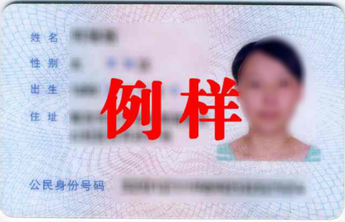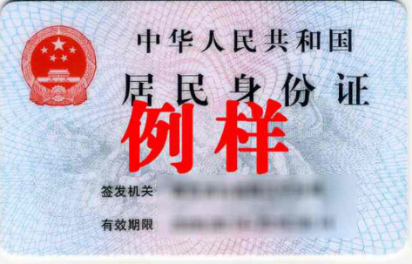
附法人有效的身份证正、反两面复印件
附件格式5
相关条款偏离表
序号 | 招标文件条款 |  | 投标书条款
序号 | 条款号 | 条款内容 | 条款号 | 条款内容
1
2
3
4
5
6
7
8
9
10
11
12
13
投标人名称： 授权代表签字： 日期：
注：为避免歧义，无偏离也应要提报该表，并注明“无”字。如无该表则即使在其它部分已反映，将也被视为“无偏离”。

附件格式6
开标一览表
唱标使用
开标一览表 税率：
序号 | 内容 | 折扣（折） | 备注
1 | 报价折扣

投标人授权代表签字： 职务： 日期： 年 月 日

注：本表用于开标宣读用。

附件格式7

免费增值服务

（除满足本项目的基本要求外，所能提供的免费增值服务）

投标人名称： 授权代表签字： 日期：

附件格式8

经营方案

投标人名称： 授权代表签字： 日期：

第三章 服务相关要求
一、项目情况
根据中国重汽集团科技园区员工日常需求供应各类日常用品，严格按照招标方内部规定做好服务。
二、合作方式
1、中标单位承包期间所需设备、工具、装修等均由中标单位自行提供并承担费用。承包期间，如设备、工具等出现了损坏，中标单位需尽快自行维修或更换新设备、工具。
2、招标单位场地内原有的设施，所有权归招标单位。中标单位在承包期间可以免费使用场地设施，在承包期间内由中标单位负责妥善管理上述设施。若因中标单位原因发生设施损坏、丢失的情形，中标单位应当照价赔偿，或承担相应的维修保养费用。正常使用情况下设施维护维修费由中标单位承担。
3、招标单位向中标单位提供承包所需的水、电的使用。中标单位本着节约、爱护的原则合理使用。中标单位应保证安全、正确、适当用水、用电，如因中标单位不当使用水、电导致人身、财产事故的，由中标单位承担全部法律责任。
水、电、场地租赁费等费用由招标单位承担，此费用体现到日常售卖用品价格减免上。
水、电等发生线路故障，故障属中标单位原因造成的由中标单位负责维修并承担费用。
5、中标单位应当及时自行到政府部门办理营业执照、食品经营许可证等所必需的各类证件，需由招标单位提供相关材料的，招标单位及时提供协助；办理完毕后应向招标单位出示最新的证件，并根据政府部门规定进行张贴等。若因中标单位未及时办理所必需的各类证件导致未能正常开展工作、耽误招标单位职工就餐的，由中标单位承担全部法律责任。
6、未经招标单位允许中标单位不得对外经营，不得转包和分包。
三、经营方式
在以上合作要求的基础上，中标单位自主经营，自负盈亏，满足内部职工的日常用品需求。
四、相关服务要求
1.售卖要求
价格要合理，根据招标折扣明码标价，因商品价格过高造成的投诉，由中标单位负责解决并制定整改方案由招标单位监督。
商品的质量标准（商品符合国家食品安全标准、国家卫生检疫标准及双方约定的质量标准）符合国家质量标准的要求，严禁出售违禁物品及假冒伪劣产品，易燃易爆物品，危险品，过期产品，一经发现视为中标单位违约，招标单位有权单方解除合同，同时中标单位支付招标单位5000元违约金，造成的经济损失与法律责任由中标单位承担。
2.安全要求
中标单位应加强管理，确保安全经营，如因中标单位原因导致发生火灾、食物中毒或因食品卫生问题被媒体曝光，视为中标单位严重违约，招标单位有权单方解除合同，由中标单位承担全部法律责任，若因此给招标单位造成名誉及财产损失，中标单位应当赔偿甲方的全部损失。
3.人员要求：
便利店服务人员由中标单位自行聘用、管理并提供健康证（中标单位须组织工作人员定期体检，并做好相关记录备查）；中标单位做好相应的安全工作，如发生意外，一切责任由中标单位承担。
确保便利店服务人员均为中华人民共和国公民，无违法犯罪纪录、无政治倾向性问题，且人员相对固定，不得在便利店内留宿。
严格遵守招标方各项管理规定，严禁吸烟、喝酒、打架。
应严格遵守保密规定，未经招标单位允许，不得以任何形式向社会公开合作信息。不得在招标方场地拍照、拍视频以及私自上传自媒体等。
人员要统一标识，整洁着装，文明经营，热情服务，严禁与招标方员工发生争吵。
中标单位自行承担所聘用人员的工资、奖金、补贴、资审费（员工办理健康证、出门证、暂住证、保险、胸卡等）等费用，如发生工伤等意外，由中标单位责任承担一切责任。
中标单位人员必须有良好的职业道德。
4. 财务管理：
中标单位自主经营、自负盈亏、自担责任、独立核算；中标单位承包期间，招标单位不提供任何资金。
中标单位售卖商品需支持支付宝、微信、信用卡、银联卡、现金等常见支付方式，同时需支持餐卡支付，所需卡机由中标单位自行购买。
中标单位必须建立内部帐目，以备招标单位定期或随时抽查。
5.其他要求
招标单位对中标单位在园区开设的便利店实施动态监督，出现安全管理重大问题、失泄密问题等情况，招标单位有权单方面终止协议，不承担任何责任。
招标单位对中标单位的经营行为进行全程监督管理的权利，有权对中标单位采购的食品货源进行抽查，如发现不符合要求的食品，立即通知中标单位禁止继续出售并要求中标单位立即进行更换或退货，若中标单位拒不更换或被抽査到连续出现2次上述食品安全事故时，招标单位有权单方解除合同，对造成的损失及法律责任中标单位承担。
中标单位负责为便利店提供供应链、运营服务支持，提供优质正品商品，便利店出售的商品中，凡京东供应链涵盖的，均应源自京东渠道；京东供应渠道中未涉及，需要从其它渠道输入的，应确保优质品质，做好进货台账以便追根溯源；中标单位所售卖商品明细需经招标单位审核，24小时内进行审核并回复，同意后方可售卖。
中标单位应加强管理，确保安全经营，如因中标单位原因导致发生火灾、食物中毒或因食品卫生问题被媒体曝光，视为中标单位严重违约，招标单位有权单方解除合同，由中标单位承担全部法律责任，若因此给招标单位造成名誉及财产损失，中标单位应当赔偿招标单位的全部损失。
中标单位必须在招标单位规定的时间内经营，不得扰乱招标单位的办公秩序，不得向职工出售招标单位禁止销售的商品。招标单位将指派相关管理人员协助中标单位准确了解招标单位休息日、节假日及加班的情况，中标单位应确保加班职工的正常购物需求。
中标单位必须在双方商定的经营范围、经营场所内开展经营活动。
若中标单位违反以上条款，第一次罚款2000元，第二次5000元；若中标单位仍然不听劝阻，招标单位有权单方面终止合同。

第四章 SRM非生产供应商注册操作手册
浏览器中输入地址;
https://ecaitong.sinotruk.com:8012/#/login
1.点击立即注册
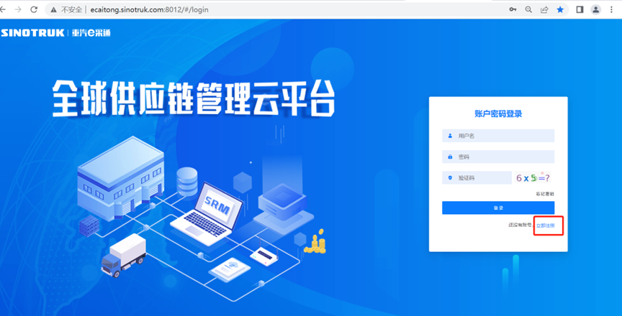
2.填写手机号码（没有注册过的）
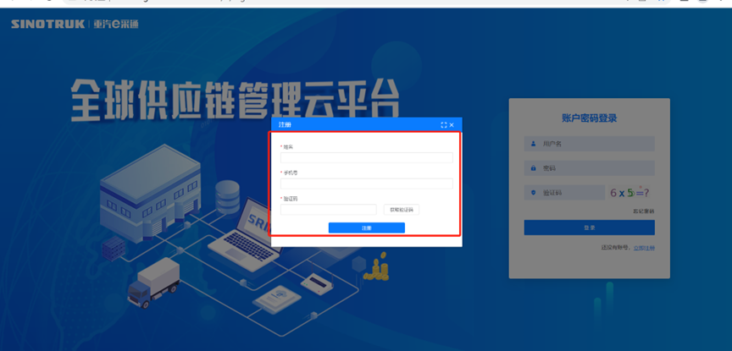
3.注册成功登录这个手机号码的账号进入系统，点击供应商注册
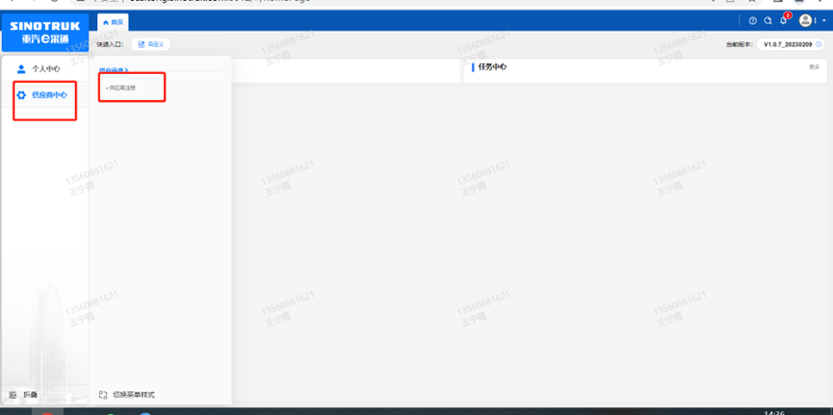
4.点击新增
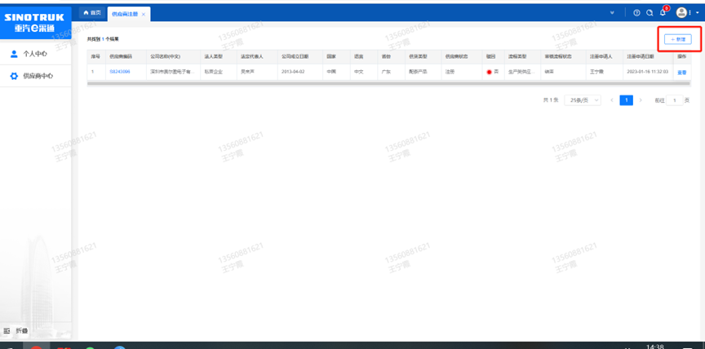
- 按要求填写所有信息，注意非生产类要填写合作单位，最后提交审批

审批通过后，系统会发送短信到注册的收据号上，会告知登录账号和密码，注意记录本单位的“供应商代码”，代码用于登录系统后应标。登录信息如下：
用 户 名：gys+供应商代码
初始密码：scm@2023
（注：流程结束大约 10 分钟后发送新账号+新密码短信，新密码不同于游客账号初始密码）

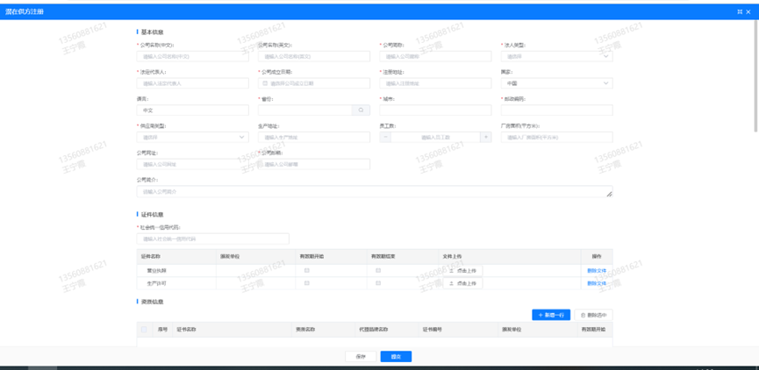
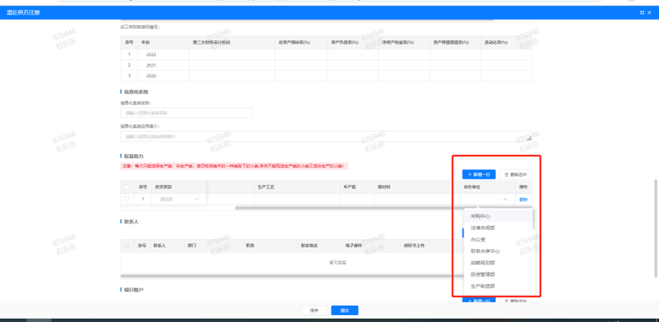

注册过程中需注意以下信息的填写：
- 项目名称“见招标公告”；
- 采购形式编号“FSCZB2025100061”；
3.业务主管部门选择“保卫保障部”。

SRM系统供应商用户手册
系统网址：http://ecaitong.sinotruk.com:8012/
用 户 名：gys+供应商代码
初始密码：scm@2023

供应商应标
路径：招投标中心-非生产类招投标-供应商应标
点击应标，上传文件之后点击提交。
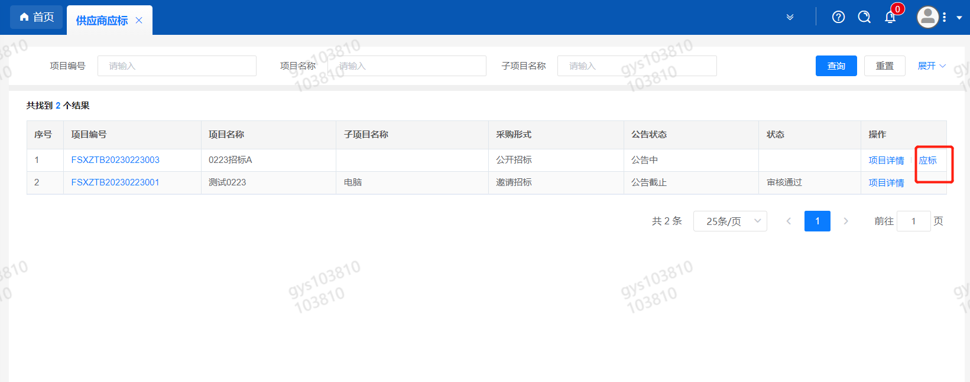

供应商投标
路径：招投标中心-非生产类招投标-供应商投标
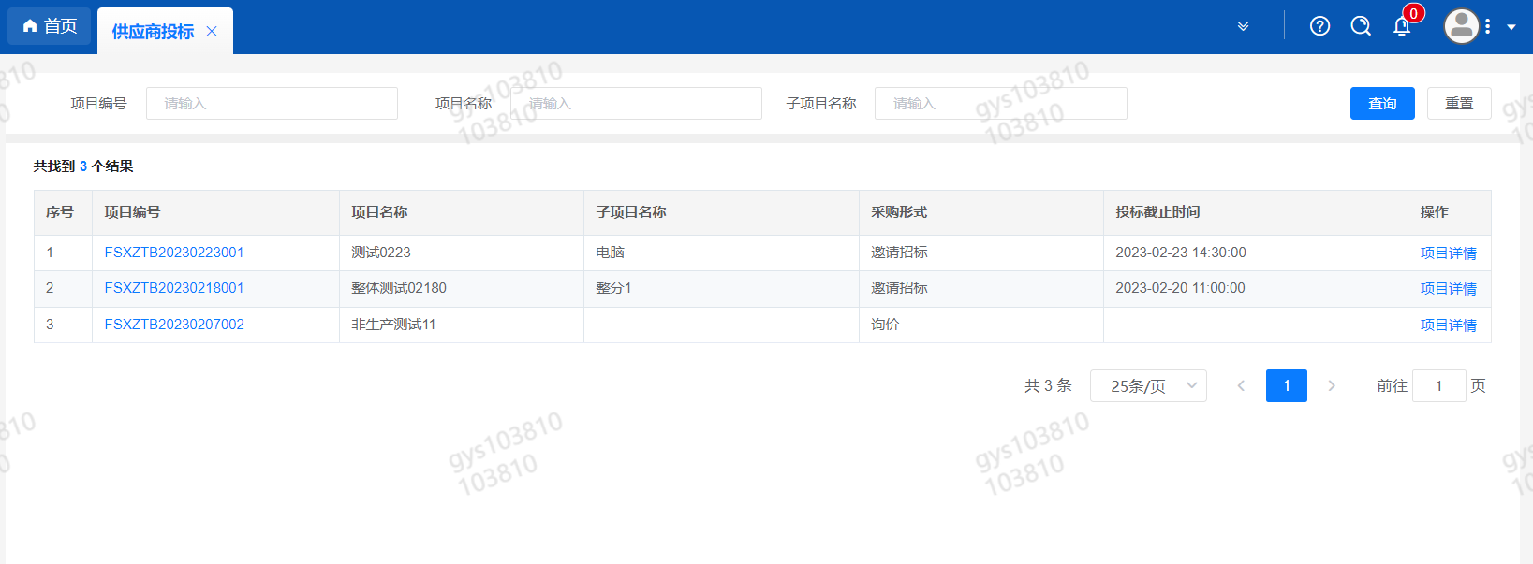
点击投标按钮，进入详情页，输入投标报价0.9万元。
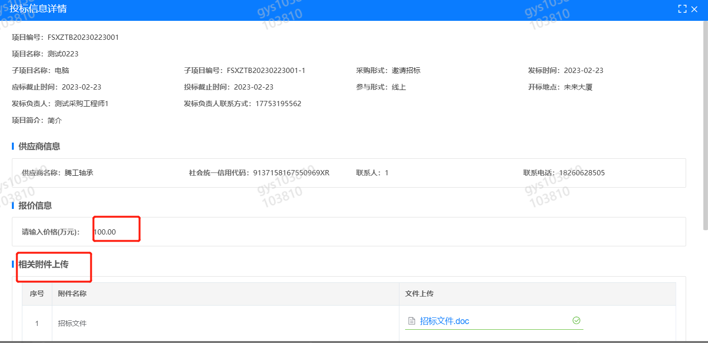

供应商技术标澄清函
路径：招投标中心-非生产类招投标-供应商技术标澄清函
点击编辑按钮进入系统，技术标澄清函。
开标之后所有投标的供应商都可编辑提交，技术标入围之后 都不可编辑
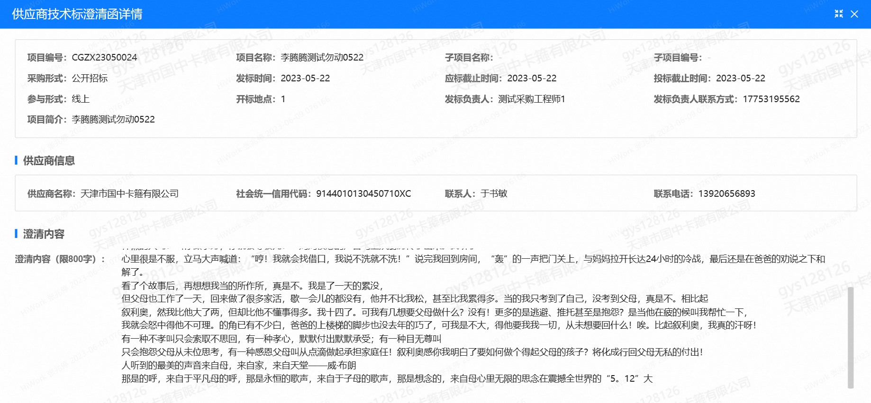

供应商报价（招标现场操作）
路径：招投标中心-非生产类招投标-供应商报价
点击报价按钮进入报价详情界面，请在此轮报价起止时间内报价并输入澄清函，否则无法报价。
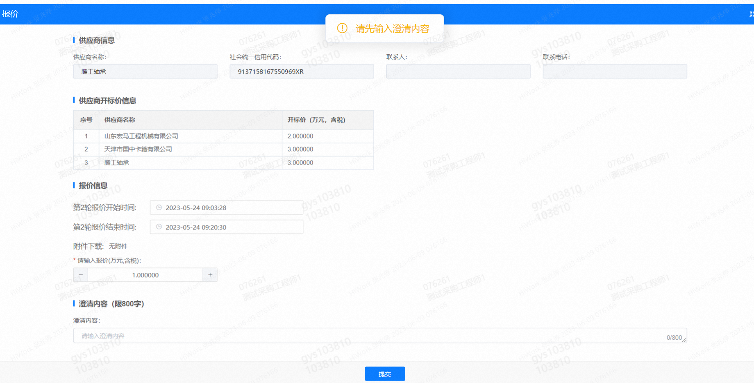

供应商澄清报价（招标现场操作）
路径：招投标中心-非生产类招投标-供应商澄清报价

招标发起人接收建议价的同时会给供应商发送澄清报价，供应商在此界面进行澄清报价，点击编辑按钮进入澄清报价详细界面，输入价格并上传澄清函，之后点击提交。
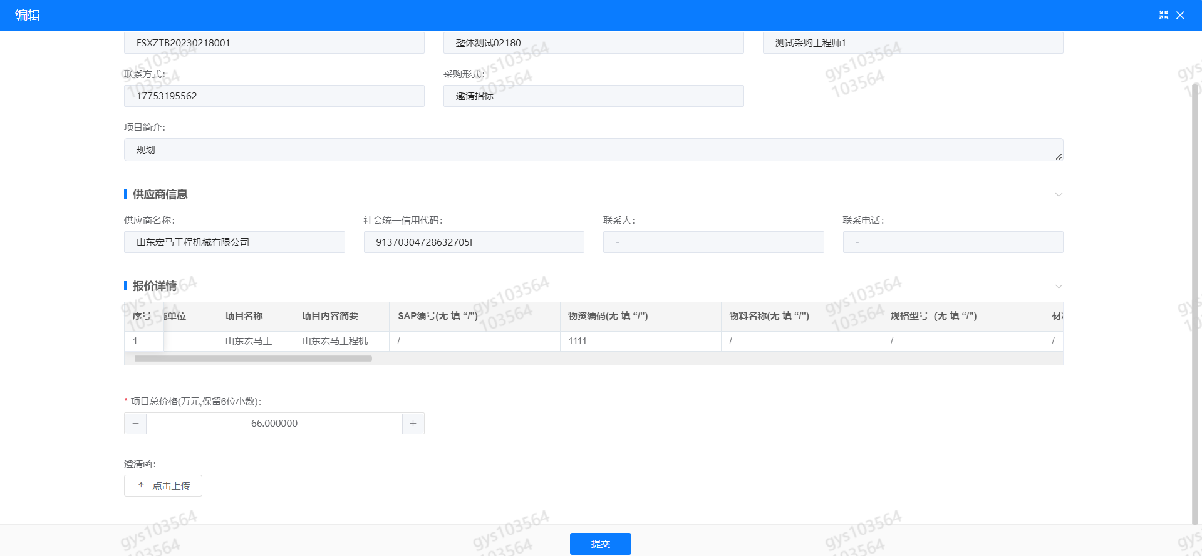

供应商查看中标通知
路径：招投标中心-非生产类招投标-中标项目
点击查看进入查看中标项目详情
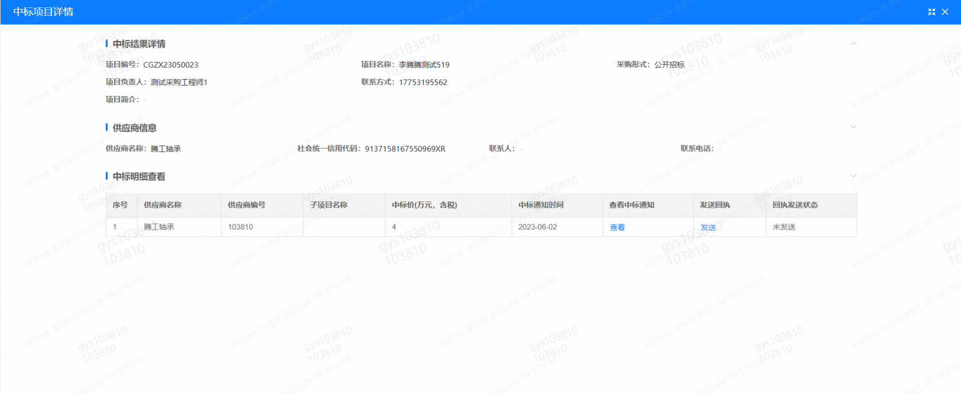
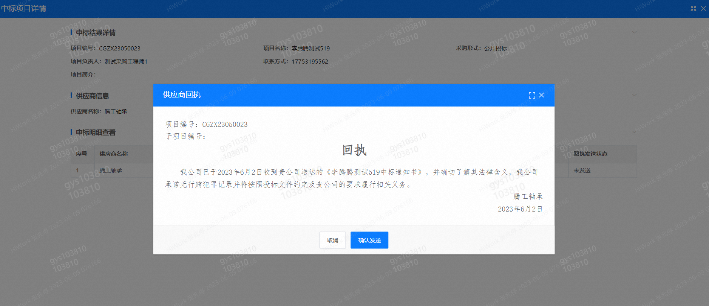
点击查看按钮查看中标通知，点击发送按钮给项目负责人发送回执，发送回执之后回执发送状态变为已发送。

评标纪律

路径：招投标中心-非生产类招投标-供应商投标

供应商投标时会弹窗展示评标纪律，要求供应商勾选我已阅知并保证遵守评标记录之后点击确定按钮进入投标界面。
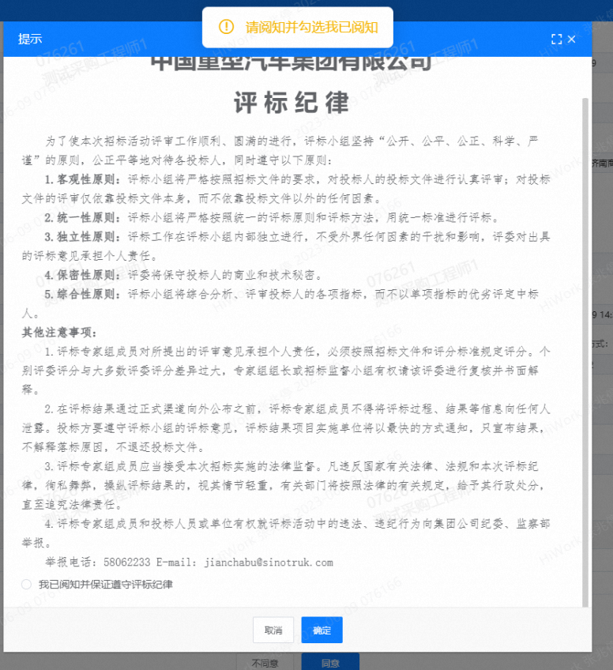
如e采通有任何问题请及时联系项目联系人。

第五章 相关安全协议

附件一：供餐安全责任书
根据《中华人民共和国食品安全法》、《餐饮服务食品安全操作规范》、《中华人民共和国消防法》等法律、法规之规定，做到责任到人，防患于未然，防止供餐过程中各类安全事故的发生，特制定本责任书。
一、供餐单位法人及其法人代表为餐厅安全第一责任人，对所运营餐厅的各类安全工作负有直接责任，并有责任、有义务组织全体员工认真学习安全知识，提高安全管理水平，杜绝食品卫生安全和消防安全事故的发生。
二、自觉遵守《食品安全法》等国家相关法律、法规，强化法律意识、食品安全意识和行业自律意识，向就餐员工提供安全放心食品。
三、建立餐厅原材料采购、仓贮管理和索证索票制度，认真做好原材料进货台帐，食品添加剂使用“五专两公开”管理。
四、建立健全食品安全管理制度，配备专(兼)职食品安全管理员，坚持每日餐厅检查，并做好检查记录，发现问题，及时整改；餐厅从业人员必须持健康证上岗，上岗时必须按规定着装；每日上岗前进行“晨检”，对发热、腹泻及其它有碍食品安全疾患人员，应暂停上岗；加强餐厅从业人员的食品安全知识培训，做好培训记录。
五、根据《餐饮服务食品安全操作规范》的要求，规范餐厅主副食品加工、出售流程，认真做好食品加工、出售阶段的食品安全管理。
六、做好餐厅餐饮器具的消毒工作，保持消毒合格率 100%，认真做好各种工具用具消毒记录。
七、严格按照食品留样管理的要求，做好餐厅的食品留样工作。
八、认真做好餐厅环境卫生和防蝇、防鼠、防虫、防毒工作。每天下班前，对各区域的电源开关、水、蒸气、燃气、门窗等进行全面检查,关闭电源开关，保安全后才能下班离开。
九、餐厅物品要登记造册，管理责任到人。定期对员工进行设备设施操作规范培训，定期检查维护餐厅设备，并做好记录，确保各项设备安全运行。

附件二：餐饮服务安全/环保协议书
为规范乙方承揽甲方业务及在甲方区域内的餐饮服务安全/环保行为，明确甲乙双方的安全/环保责任，根据《中华人民共和国安全生产法》、《中华人民共和国环境保护法》及相关法律法规，经双方同意制定本协议。
一、甲方职责
1、甲方必须对乙方相关资质证明进行认真审查，不符合规定要求的不得与其签订餐饮合同。
2、甲方应协助乙方了解其餐饮现场的实际情况，明确其餐饮场所注意事项。
3、甲方应对乙方实施必要的安全/环保管理，帮助其完善安全/环保管理措施，纠正不安全/环保作业行为。
二、乙方职责
1、乙方为甲方提供餐饮服务必须具备合法资质，必须向甲方提供营业执照等有关证明文件。
2、乙方为甲方提供餐饮服务，必须建立健全相应的安全生产/环境保护责任制，安全/环保规章制度和所需工种的安全操作规程，同时必须遵守国家有关法律法规规定和甲方安全/环保规章制度及相关规定。
3、乙方为甲方提供餐饮服务，应当指定本单位的安全/环保责任人及管理人员，贯彻其建立的安全生产/环境保护责任制，安全/环保规章制度和安全操作规程，开展本单位安全/环保教育，经常检查餐饮过程中设备设施的安全/环保状态，纠正员工的违章作业行为，确保安全生产和环境保护。
4、乙方为甲方提供餐饮服务，应配备相应的防护用品，在使用设备前应进行检查，发现问题应及时解决，不得带病操作。高温、高压等危险设备按要求张贴安全警示标志，划定作业区域。
5、乙方单位应定期检查厨房、餐厅等场所的安全防护措施，确保其齐全有效。厨房、餐厅等场所严禁未经许可乱接、乱拉电气线路。在使用燃气、电加热等设备时，现场必须有人值守。对燃气等的输送管路必须定期进行泄漏检测，对发现的问题及时进行处理。
6、餐饮过程中使用的气瓶、电梯等特种设备，要定期进行检验并合格，安全附件齐全有效，存放符合安全规定。
7、乙方涉及危险作业时，必须确保人员、设备符合危险作业的要求，严格执行甲方对危险作业的有关规定，作业过程中至少指定一名非作业人员进行现场监护。
8、对可能发生火灾、爆炸等突发事件的区域，应制定应急预案，配备应急物资，并定期组织人员进行演练。
9、使用机动车辆时，车牌、驾驶员驾驶执照等须齐全有效。机动车辆在甲方区域内行驶速度，应遵守甲方的限速规定，不准超速、超重和违章载人，驾驶员不准酒后驾车，车辆不准乱停乱放，必须在甲方规定的区域内停车。
10、不得随意倾倒餐厨垃圾，必须按照甲方的相关规定分类收集、储存、运送。
三、相关责任
1、对餐饮服务过程中因乙方违反相关规定造成的事故，给甲方或他人造成损失的乙方应负全部责任，按照甲方和国家有关规定赔偿全部损失，并依照甲方制度规定接受甲方必要的经济处罚。
2、乙方违反本协议规定对设备设施存有的事故隐患久拖不改，违章行为屡犯不纠，每项次向甲方支付违约金500-2000元，并且甲方有权解除餐饮合同，其乙方的经济损失由乙方自负，并赔偿甲方一切损失。
3、乙方违反国家及甲方有关安全/环保规定，造成甲方人员或他人伤亡、财产损失和环境污染的，由乙方负赔偿责任、交纳排污费和相关罚款。触犯刑律的，司法机关追究相应刑事责任。
4、乙方在餐饮服务期间发生事故造成乙方的人员伤亡或财产损失和环境污染的，全部责任由乙方自负。

